Для установки и запуска проверочного экземпляра рекомендуется наличие на рабочей станции системы Windows 10(x64), установленное программное обеспечение Oracle Virtual Box не ниже 6.0.24, а также наличие не менее 100 ГБ. свободного места на жестком диске и не менее 6 ГБ оперативной памяти.

1. Открываем Oracle Virtual Box (запуск от имени администратора), переходим в Файл->Менеджер виртуальных носителей
2. Нажимаем добавить, выбираем наш файл .vdi, настройки как на скриншоте.
3. Применяем изменения
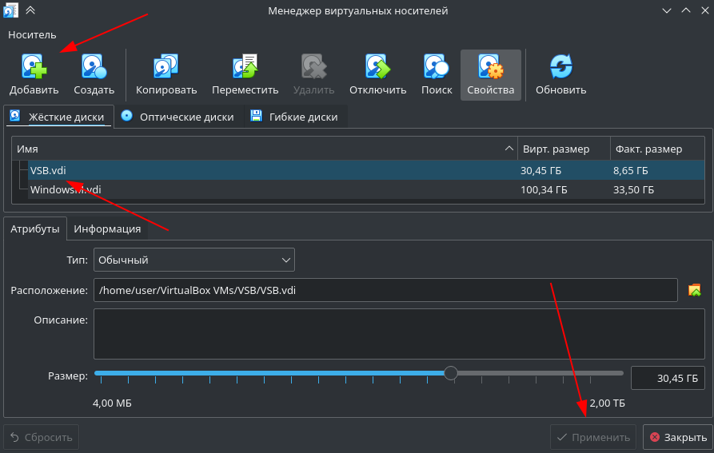

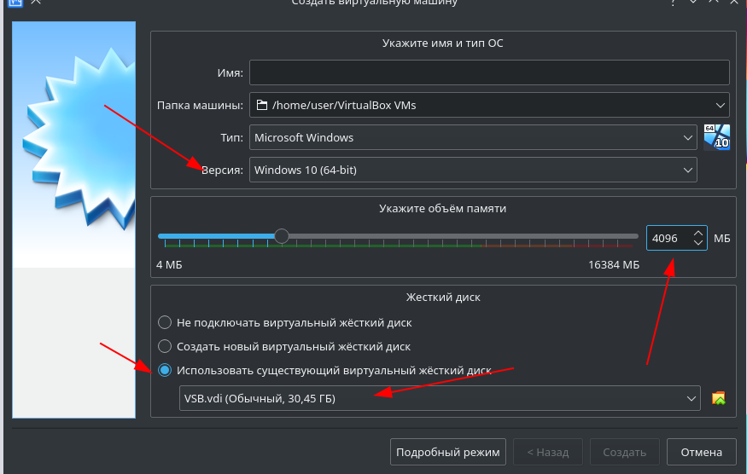
4. Далее создаём новую виртуальную машину, указываем нужное имя, папку, остальные параметры как на скриншоте.

5. После настройки виртуальной машины необходимо её запустить.
6. Запустив виртуальную машину необходимо дождаться загрузки рабочего стола с предустановленой программой.

7. На рабочем столе запускаем программу ВСБ Регистр от имени администратора
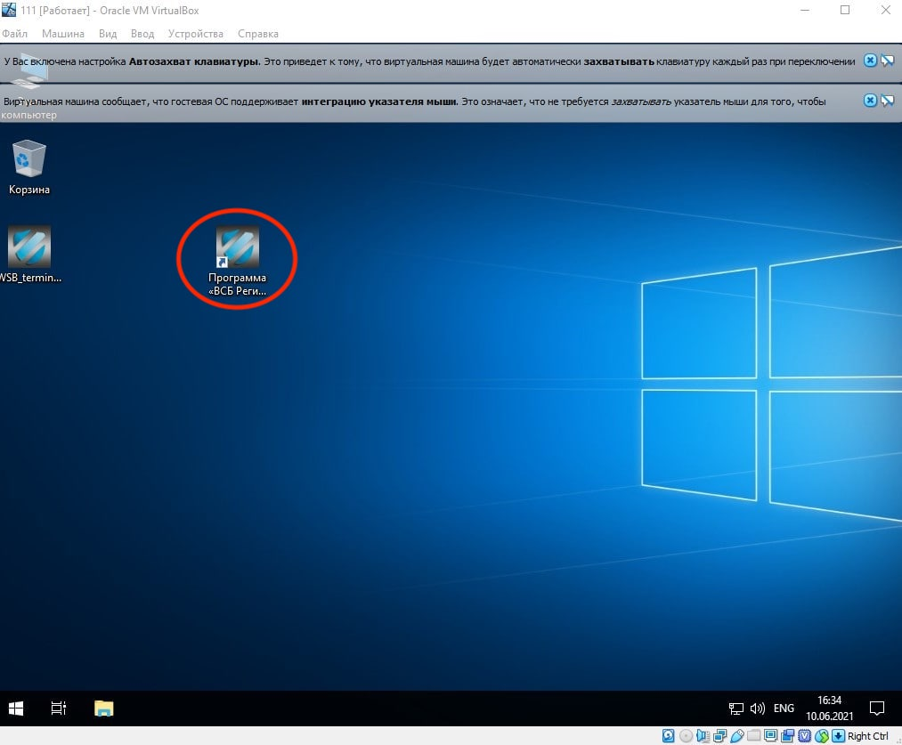

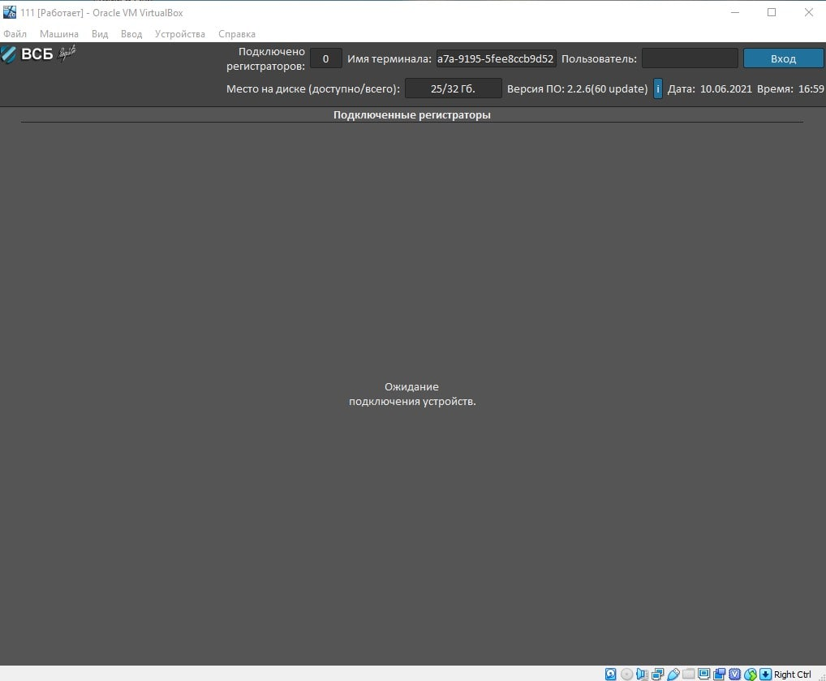
8. Дожидаемся загрузки, в случае успеха вы попадете на основной экран программы

